Game Development dan Praktik Game Develompent

Nama : Agha Syafrila Myzantina

NIM : V3920002

Kelas : TID

Materi : Task dan Event

Script

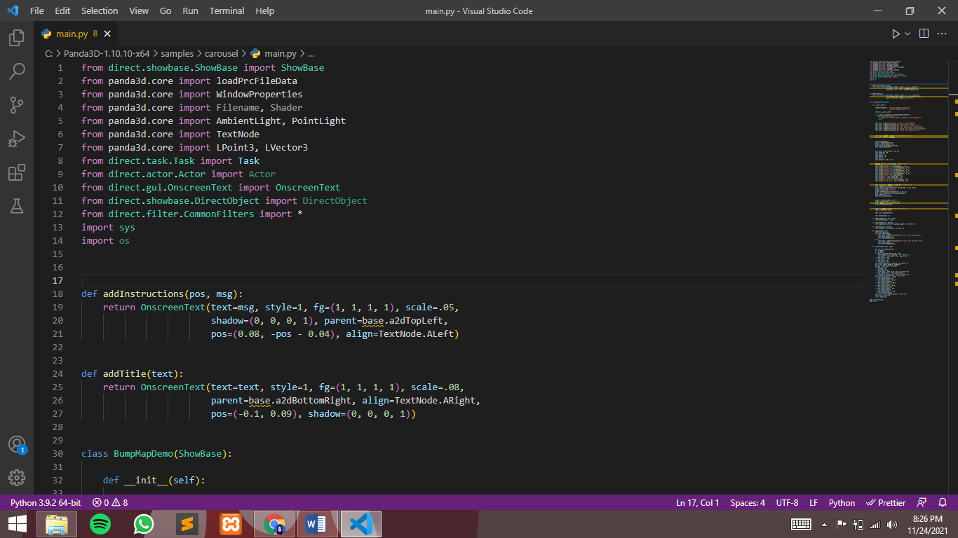



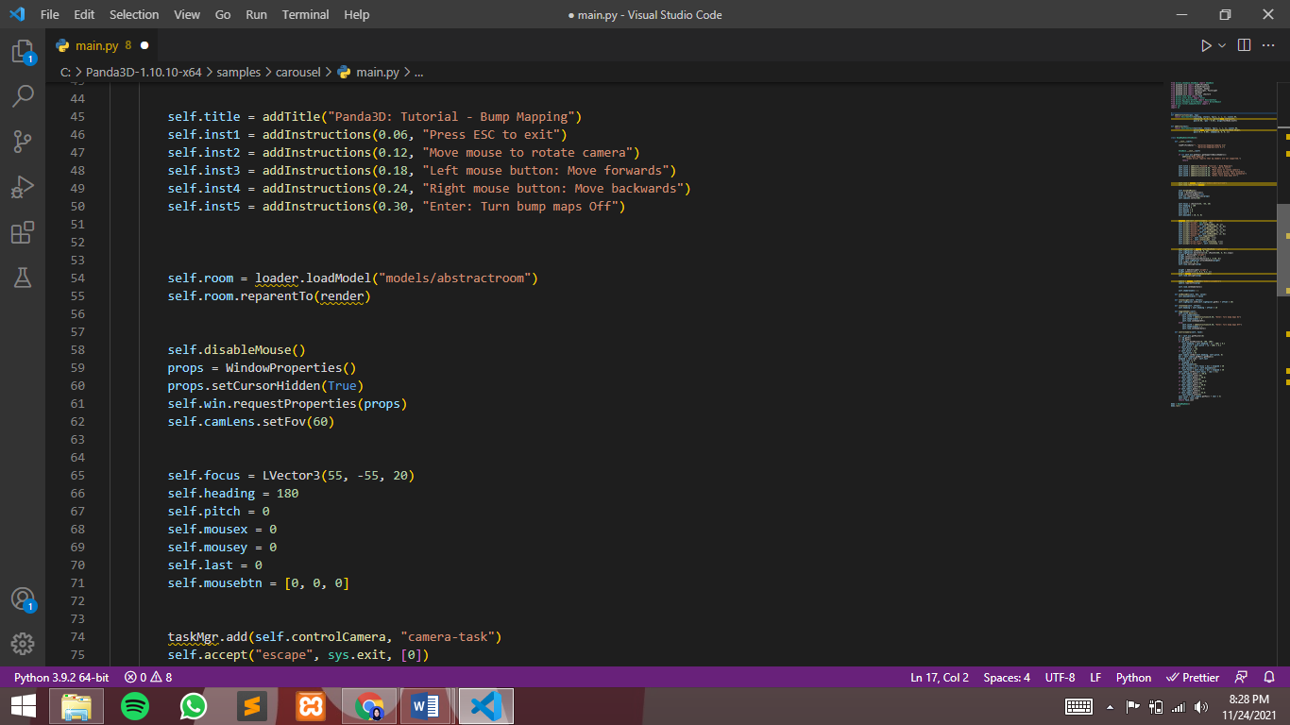

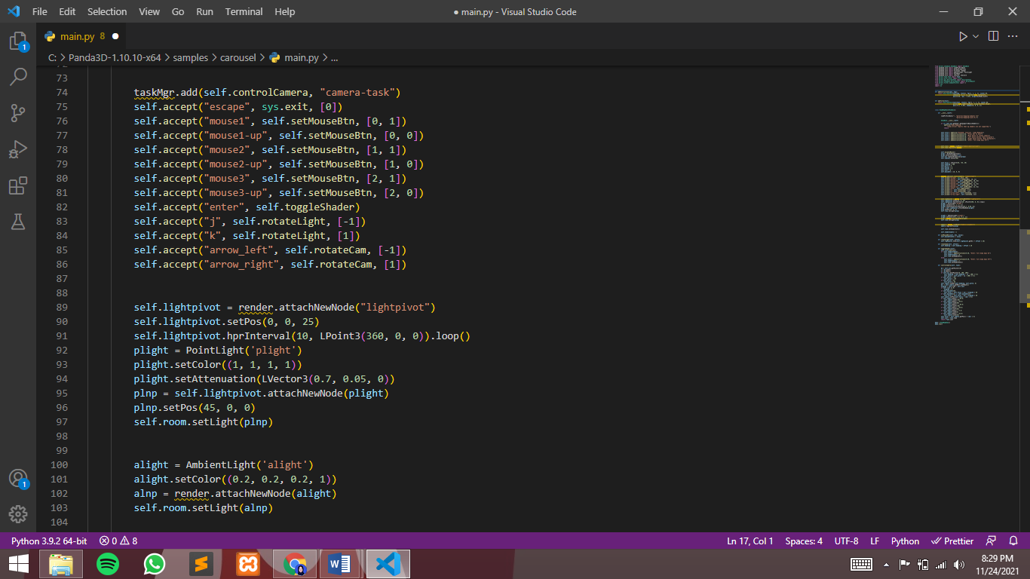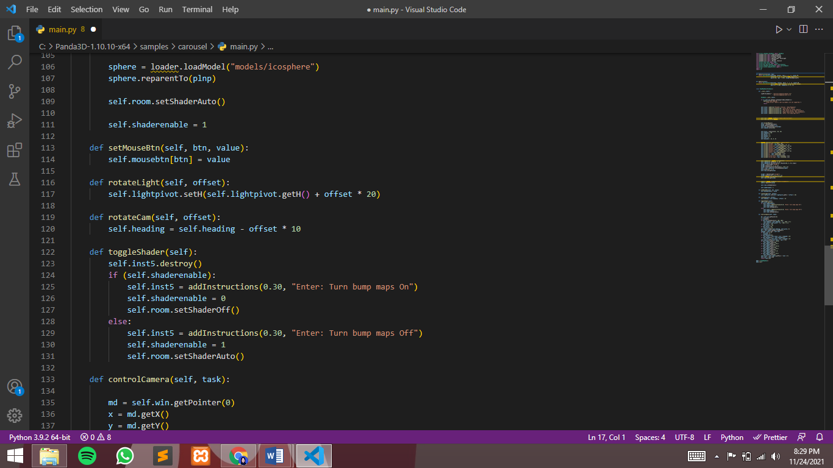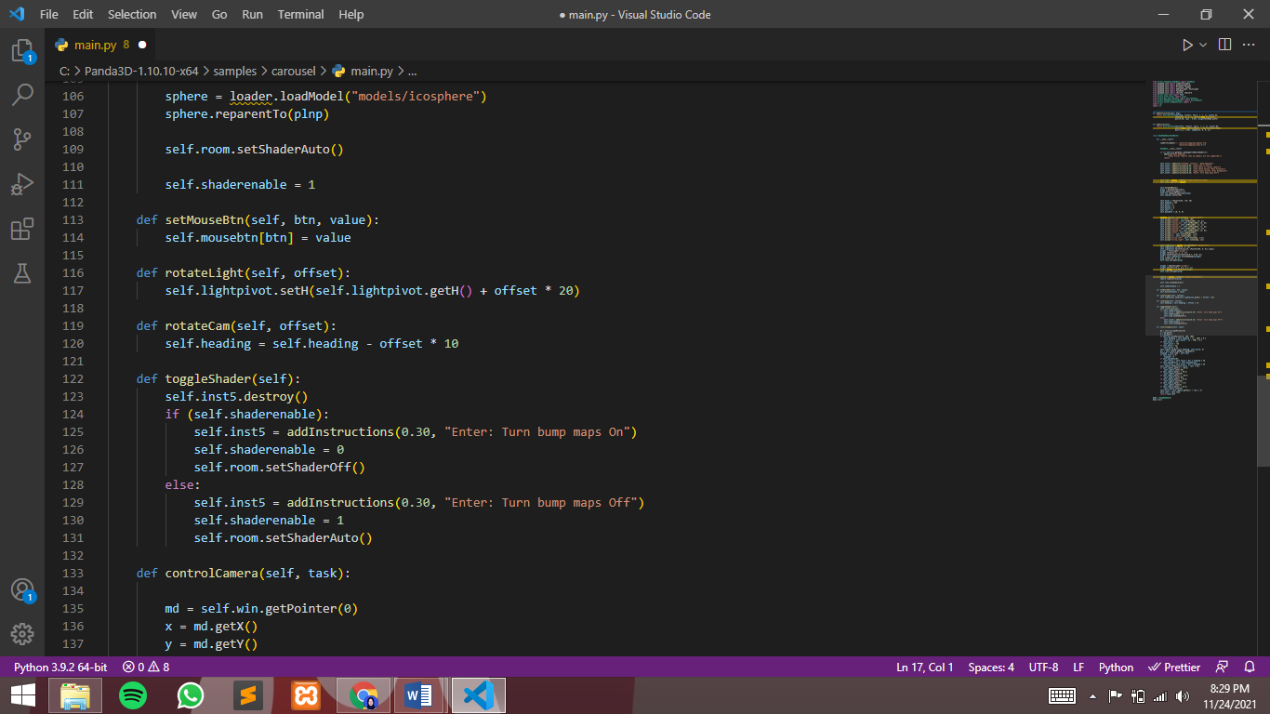

Output

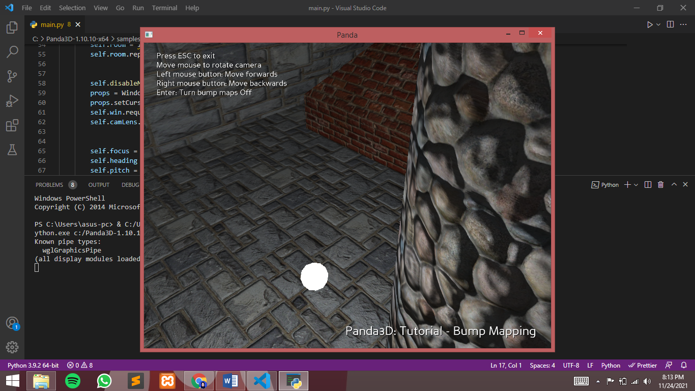

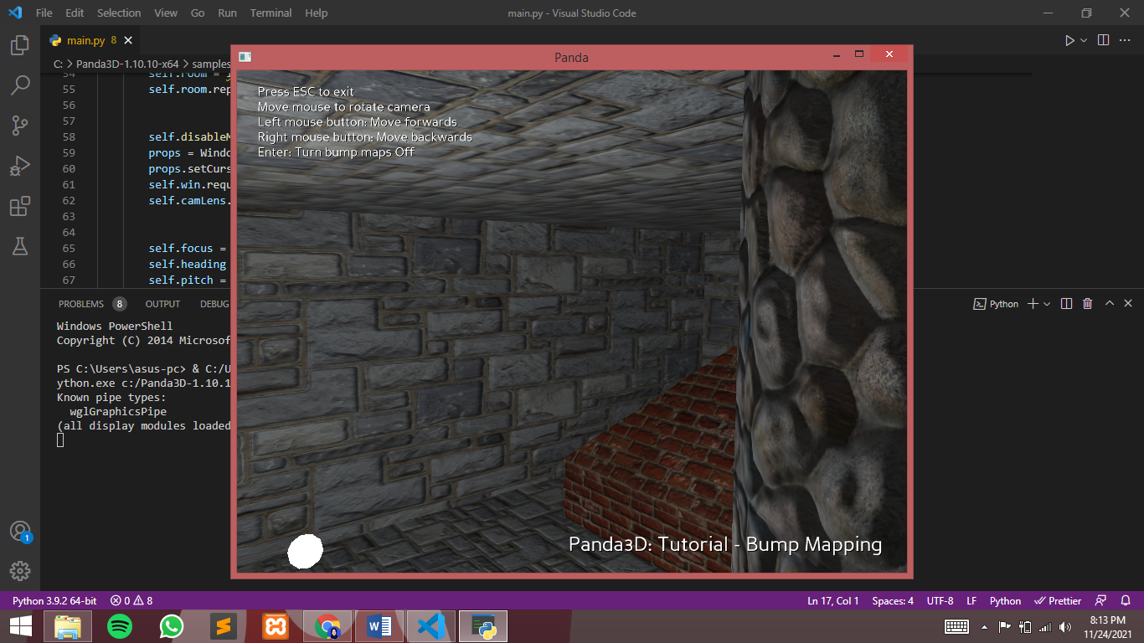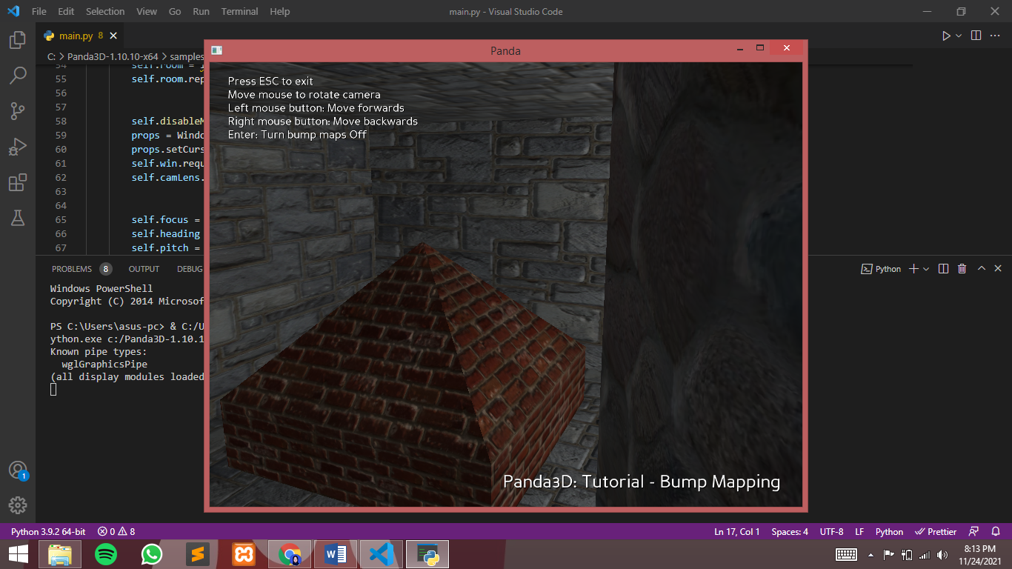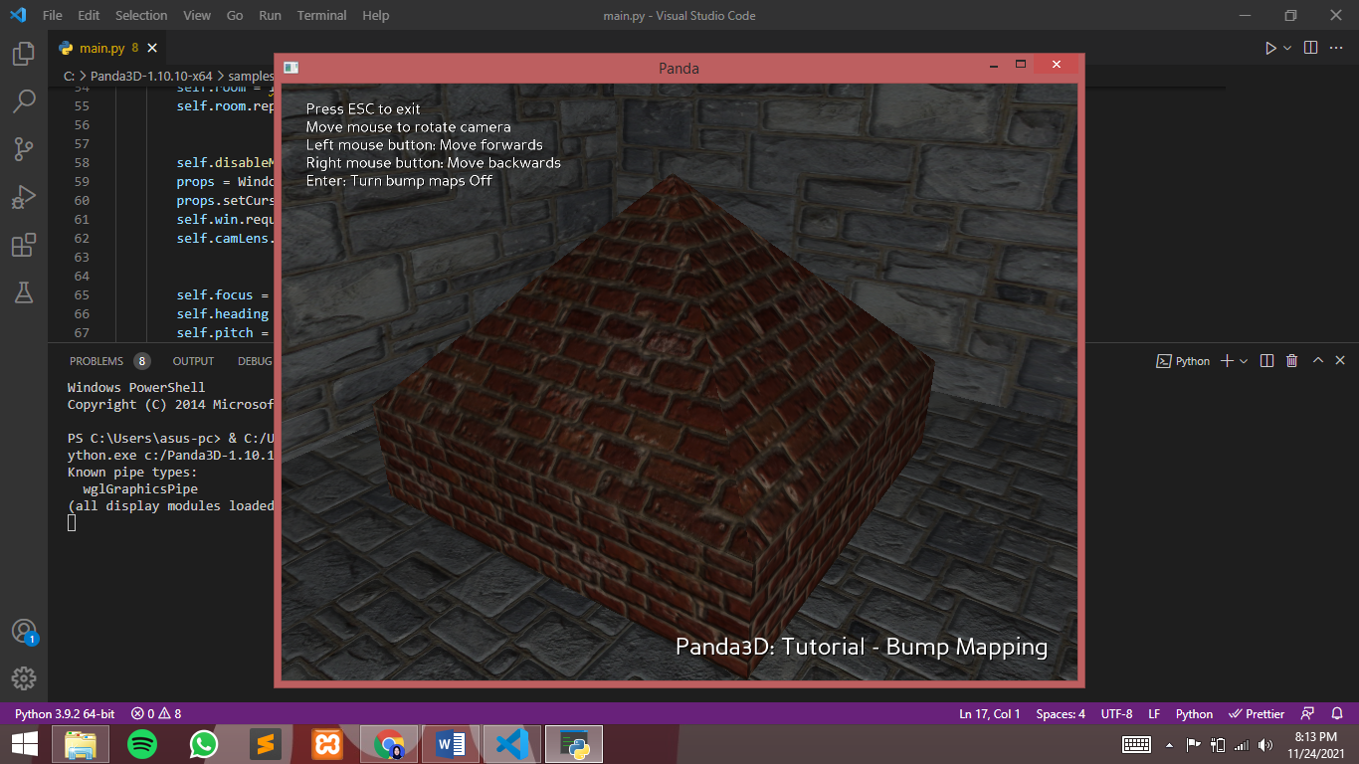

Analisa

**Task Handling**

Semua tugas ditangani melalui objek Pengelola Tugas global, yang disebut taskMgr di Panda3D. Task Manager menyimpan daftar semua tugas yang sedang berjalan. Untuk menambahkan fungsi tugas Anda ke daftar tugas, panggil taskMgr.add() dengan fungsi Anda dan nama arbitrer untuk tugas tersebut. taskMgr.add() mengembalikan Tugas yang dapat digunakan untuk menghapus tugas nanti. task.time untuk menunjukkan fungsi tugas berjalan dan task.frame menghitung jumlah frame yang telah berlalu sejak fungsi ditambahkan. Untuk menghapus tugas dan menghentikannya dari eksekusi, panggil taskMgr.remove(). Anda dapat memasukkan nama tugas, atau objek tugas (yang dikembalikan oleh taskMgr.add(), di atas).

**Event Handling Functions**

Terjadi pergerakan baik saat pengguna melakukan sesuatu (seperti mengklik mouse atau menekan tombol) atau saat dikirim oleh skrip menggunakan messenger.send().Saat sebuah event terjadi, “messenger” Panda akan memeriksa apakah Anda telah menulis rutin “event handler”.

Yang pertama pergi ke mekanisme yang dibangun ke dalam panda yang disebut "Messenger" Pembawa pesan dapat menerima atau mengabaikan peristiwa yang diterimanya. Jika menerima sebuah event, maka event handler akan dipanggil. Jika diabaikan, maka tidak ada handler yang akan dipanggil. Beberapa fungsi utilitas yang berguna untuk debugging. Utusan biasanya tidak mencetak ketika setiap peristiwa terjadi. Beralih mode verbose akan membuat messenger mencetak setiap acara yang diterimanya. Mengalihkannya lagi akan mengembalikannya ke default.